ソフトボールについて
目次
- 日程
- 集合時間・場所
- 参加チーム
- 試合当日の日程
- 持ち物
- ルール
- 雨天の場合
- 注意事項

1. 日程
8月18日(2日目)
- 集合時間・場所
集合時間 9：30
試合会場 韮山運動公園 野球場(集合場所)
多目的広場(午後のみ)
住所 伊豆の国市韮山多田860
電話 055-949-5806
会場地図
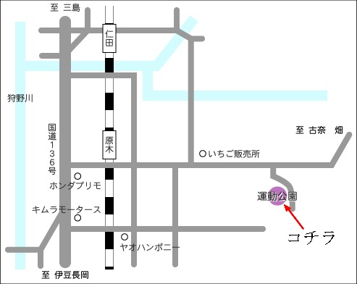
3．参加チーム
篠田研究室 白井研究室 國井研究室 牧野研究室
築山研究室 羽鳥研究室 庄司研究室 二本研究室
以上８チーム
4. 試合当日の日程
９：３０ 集合、開会式
１０：００～１０：５５ 第１試合(55分)
１１：０５～１２：００ 第２試合(55分)
１２：００～１３：００ 昼食・移動
各研究室の代表者は人数分のお弁当と飲み物を取りに来てください。
１３：００～１３：５５ 第３試合(55分)
１４：０５～１５：００ 第４試合(55分)
１５：１０～１６：１０ 第５試合(60分)
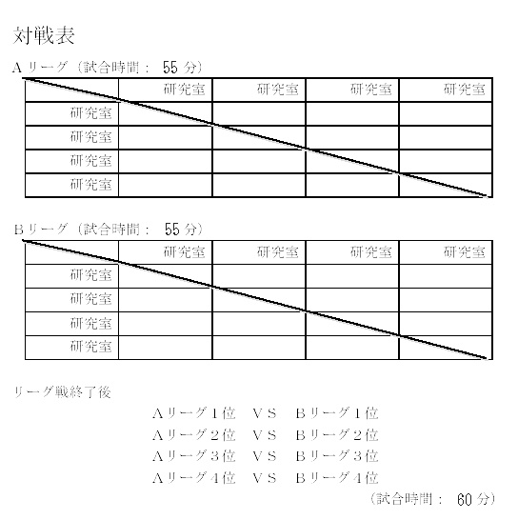
5．持ち物
・運動の出来る服装
- タオル
- 飲み物
- グローブについては，各研究室(各自)で用意してください。
- バット、ボールは幹事が用意します。
6. ルール
(１) 試合時間は最大55分とする(これが最優先事項です)。
45分を経過した時点で次のイニングには入らない。
（最後の試合時間は60分です。）
(２) １回の攻撃（守備）時間は最大１５分とする。１５分を
経過した時点で攻守を交替する。
(３) リーグ戦の勝ち点・勝ち３点・引き分け１点・負け０点
として順位をつける。
(４) 試合出場者は1チーム9人とし、交代人数に制限を設けない。
但し助っ人は認めない。
ﾋﾟｯﾁｬｰ/ｷｬｯﾁｬｰ/ﾌｧｰｽﾄ/ｾｶﾝﾄﾞ/ｻｰﾄﾞ/ｼｮｰﾄ各1名外野守備３名
(５) 選手交代は、攻守交代の際に行い、主審に必ず知らせる。
(６) フォアボールは認めず、ストライクのみをカウントする。
デッドボールは認める。
(７) タッチアップは認め、盗塁、リードは認めない。
(８) 送球がそれた場合、進塁できるのは１ベースまでとする。
(９) ファールボールは攻撃側が取りに行くこととする。
(10) 審判は試合を行っていない研究室から出す。（主審１人・塁審２人）
（手があいていない場合は攻撃側の研究室から出す。）
(11) 女子を経由してのアウトは２アウトとする。
(EX.女子ピッチャーで三振すると２アウト、ゴロアウトは１アウト。
しかし、サードゴロでサードかファーストが女子の場合２アウト)
(12) 女子は４ストライクでアウトとする。
(13) 女子がバッターの場合、バットに当たったらヒットとする。
7． 雨天の場合
雨が降った場合は追って連絡しますが、体育館でバレーボールを行う予定です。

8. 注意事項
集合時間に必ず集まってください。
試合を始める前に十分に準備運動をしてください。
怪我をする可能性もあるので、保険証のコピーを準備してください。
グローブの数が足りない場合は、対戦チーム同士で貸し借りしてくだい。
昼食はお弁当と飲み物（お茶）を人数分用意します。
ゴミは各自持ち帰ってください。
バスを使って試合会場まで行き来する人は、前日の宴会時に連絡するので、集合時間、場所等の連絡に注意していてください。

